Tuần: 16,17 Tiết: 75,76,77,78  Ngày soạn: 09/12/2025  Ngày dạy:  16/12/2025 -> 29/12/2025 | KẾ HOẠCH BÀI DẠY  BÀI 12. VÙNG ĐỒNG BẰNG SÔNG HỒNG

I. MỤC TIÊU
1. Kiến thức
– Trình bày được đặc điểm vị trí địa lí và phạm vi lãnh thổ của vùng.
– Trình bày được thế mạnh của vùng về tài nguyên thiên nhiên đối với sự phát triển nông – lâm – thuỷ sản; vấn đề phát triển kinh tế biển.
– Phân tích được đặc điểm dân cư, nguồn lao động và ảnh hưởng của các nhân tố này đến sự phát triển kinh tế – xã hội của vùng.
– Phân tích được vấn đề đô thị hoá ở Đồng bằng sông Hồng; vị thế của Thủ đô Hà Nội.
– Trình bày được sự phát triển và phân bố kinh tế ở vùng Đồng bằng sông Hồng (sử dụng bản đồ và bảng số liệu).
2. Năng lực
- Năng lực chung:
+ Tự chủ và tự học thông qua quá trình làm việc cá nhân: Xác định nhiệm vụ cần làm, triển khai thực hiện,...
+ Giao tiếp và hợp tác thông qua sử dụng ngôn ngữ phù hợp để trình bày thông tin, ý tưởng, thảo luận, đánh giá về các nội dung của bài học.
- Năng lực đặc thù:
+ Nhận thức khoa học Địa lí thông qua giải thích các hiện tượng và quá trình địa lí tự nhiên, kinh tế - xã hội vùng Đồng bằng sông Hồng.
+ Tìm hiểu địa lí thông qua bản đồ, bảng số liệu,... vùng Đồng bằng sông Hồng; năng lực hợp tác và giao tiếp,...
3. Phẩm chất
- Chăm chỉ: Có ý thức đánh giá điểm mạnh, điểm yếu của bản thân, thuận lợi, khó khăn trong học tập để xây dựng kế hoạch học tập. Có ý chí vượt qua khó khăn để đạt kết quả tốt trong học tập.
- Trách nhiệm: Có trách nhiệm trong việc thực hiện nhiệm vụ học tập (cá nhân/nhóm). Có ý thức và hành động trong việc sử dụng hợp lí tài nguyên thiên nhiên và bảo vệ môi trường. Tôn trọng những giá trị nhân văn khác nhau giữa các vùng.
II. THIẾT BỊ DẠY HỌC VÀ HỌC LIỆU
1. Giáo viên
- Kế hoạch bài dạy, SGK Lịch sử và Địa lí 9
- Tivi, máy tính
2. Học sinh
- SGK, vở ghi, dụng cụ học tập
III. TIẾN TRÌNH DẠY HỌC

HOẠT ĐỘNG KHỞI ĐỘNG
a. Mục tiêu:
- Hình thành được tình huống có vấn đề để kết nối HS với nội dung bài học.
- Tạo hứng thú, kích thích tò mò của người học.
b. Tổ chức thực hiện:
Bước 1: Giao nhiệm vụ học tập
KHỞI ĐỘNG VÒNG XOAY KÍ TỰ
- Tìm các địa danh xuất hiện trong VÒNG XOAY KÍ TỰ ở hình bên và ghi vào bảng kết quả tìm được.
Bước 2: Thực hiện nhiệm vụ
- HS tiến hành hoạt động trong 3 phút.
Bước 3: Báo cáo, thảo luận
- HS: đại diện HS trình bày
Bước 4: Kết luận, nhận định
- GV: nhận xét, đánh giá kết quả của HS, trên cơ sở đó dẫn dắt HS vào bài mới: Vùng bằng sông Hồng có lịch sử khai thác lãnh thổ lâu đời, có vai trò quan trọng đối với cả nước. Điều kiện tự nhiên, tài nguyên thiên nhiên, dân cư và nguồn lao động có ảnh hưởng như thế nào đến phát triển kinh tế - xã hội của vùng? Các ngành kinh tế của vùng phát triển và phân bố ra sao?
HOẠT ĐỘNG HÌNH THÀNH KIẾN THỨC
1. Mục 1: Vị trí địa lí và phạm vi lãnh thổ
a. Mục tiêu:
– Xác định được trên bản đồ vị trí địa lí và phạm vi lãnh thổ của vùng.
b. Tổ chức thực hiện:
HOẠT ĐỘNG CỦA GV, HS | KIẾN THỨC CẦN ĐẠT
Bước 1: Giao nhiệm vụ học tập  - Dựa vào thông tin SGK, H12.1 các em hãy trao đổi và hoàn thiện nội dung học tập sau:  + Diện tích?  + Đơn vị hành chính?  + Vị trí tiếp giáp?  + Ý nghĩa vị trí địa lí của vùng?  Bước 2: Thực hiện nhiệm vụ  - HS: thực hiện nhiệm vụ  - GV: hướng dẫn, hỗ trợ HS (nếu cần)  Bước 3: Báo cáo, thảo luận  - HS: đại diện trả lời  - GV: lắng nghe, gọi HS khác nhận xét, bổ sung  Bước 4: Kết luận, nhận định  - GV quan sát, nhận xét đánh giá quá trình thực hiện của học sinh về thái độ, tinh thần học tập, khả năng giao tiếp, trình bày và đánh giá kết quả cuối cùng của học sinh  - GV chuẩn kiến thức | 1. Vị trí địa lí và phạm vi lãnh thổ  - Vị trí địa lí: Vùng tiếp giáp với nước láng giềng Trung Quốc (Quảng Ninh), vùng Trung du và miền núi phía Bắc, Bắc Trung Bộ. Vùng có 4 tỉnh, thành giáp biển: Quảng Ninh, Thành phố Hải Phòng, Hưng Yên, Ninh Bình.  - Phạm vi lãnh thổ: Đồng bằng sông Hồng bao gồm 6 tỉnh, thành phố: Hà Nội, Hải Phòng, Ninh Bình, Hưng Yên, Bắc Ninh, Quảng Ninh.  - Diện tích: Năm 2025, diện tích của vùng khoảng 23,9 nghìn km², chỉ chiếm 7,2% diện tích của cả nước (đây là vùng có diện tích nhỏ nhất trong các vùng kinh tế của nước ta).  -> Thuận lợi: Cửa ngõ ra biển của các tỉnh Trung du và miền núi phía Bắc. Kết nối thuận lợi với các vùng trong nước và các quốc gia trong khu vực. Phát triển kinh tế biển.
2. Mục 2: Điều kiện tự nhiên và tài nguyên thiên nhiên
a. Mục tiêu:
– Trình bày được thế mạnh của vùng về tài nguyên thiên nhiên đối với sự phát triển nông – lâm – thuỷ sản; vấn đề phát triển kinh tế biển.
b. Tổ chức thực hiện:
HOẠT ĐỘNG CỦA GV, HS | KIẾN THỨC CẦN ĐẠT
Bước 1: Giao nhiệm vụ học tập  Nhiệm vụ 1: Hoạt động cặp đôi:  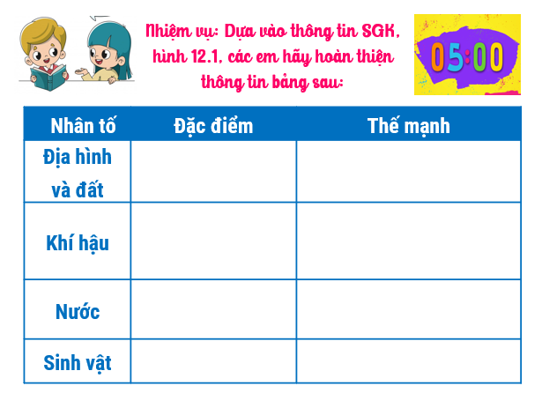  Nhiệm vụ 2: Hãy phân tích những thế mạnh về phát triển kinh tế biển, đảo của vùng Đồng bằng sông Hồng.  Bước 2: Thực hiện nhiệm vụ  - HS: thực hiện nhiệm vụ  - GV: hướng dẫn, hỗ trợ HS (nếu cần)  Bước 3: Báo cáo, thảo luận  - HS: đại diện trả lời  - GV: lắng nghe, gọi HS khác nhận xét, bổ sung  Bước 4: Kết luận, nhận định  - GV quan sát, nhận xét đánh giá quá trình thực hiện của học sinh về thái độ, tinh thần học tập, khả năng giao tiếp, trình bày và đánh giá kết quả cuối cùng của học sinh  - GV chuẩn kiến thức | 2. Điều kiện tự nhiên và tài nguyên thiên nhiên  a. Thế mạnh về tài nguyên thiên nhiên để phát triển nông nghiệp, lâm nghiệp và thủy sản.  - Địa hình, đất:  + Phần lớn địa hình bằng phẳng, đất phù sa màu mỡ, thích hợp trồng cây lương thực, cây thực phẩm và cây ăn quả.  + Khu vực đồi núi có đất feralit thích hợp cho phát triển rừng, cây công nghiệp, cây dược liệu.  + Ven biển có đất mặn, đất phèn; một số nơi có đất xám trên phù sa cổ, có thể khai thác cho sản xuất nông nghiệp.  - Khí hậu: Nhiệt đới ẩm gió mùa, có một mùa đông lạnh -> Thuận lợi cho cây trồng, vật nuôi phát triển quanh năm, tạo điều kiện xen canh, tăng vụ, thế mạnh trồng cây ưa lạnh.  - Nước: Mạng lưới sông ngòi dày đặc; nhiều hồ -> thuận lợi sản xuất nông nghiệp và nuôi trồng thủy sản nước ngọt. Nguồn nước khoáng ở Quảng Ninh, Ninh Bình có thể khai thác cho công nghiệp sản xuất đồ uống và phát triển du lịch.  - Sinh vật: Phong phú và đa dạng, nhiều loài động thực vật quý hiếm và có giá trị kinh tế cao.  b. Vấn đề phát triển kinh tế biển  - Biển là thế mạnh để phát triển kinh tế ở vùng Đồng bằng sông Hồng. Đồng bằng sông Hồng có vùng biển rộng lớn với nhiều đảo, quần đảo trên Vịnh Hạ Long,Vịnh Lan Hạ,...; đường bờ biển kéo dài từ Quảng Ninh đến Ninh Bình với nhiều vũng vịnh, cửa sông thuận lợi để xây dựng cảng biển, phát triển giao thông vận tải đường biển, nổi bật là ở Hải Phòng và Quảng Ninh.  - Vùng biển có nhiều cảnh đẹp, nhất là ở vịnh Hạ Long, quần đảo Cát Bà,... ngoài ra còn có các khu dự trữ sinh quyển thế giới. Đây là cơ sở để phát triển du lịch ở Biển Đông và Đồng bằng sông Hồng.  - Vùng biển có nhiều hải sản thuận lợi cho việc khai thác; ven bờ và ven các đảo thuận lợi cho nuôi trồng hải sản. Ngoài ra, vùng biển Quảng Ninh còn có tiềm năng về cát thuỷ tinh, ti-tan; Hưng Yên có tiềm năng về khí tự nhiên; một số nơi trong vùng phát triển nghề làm muối,..  - Tuy nhiên, việc phát triển kinh tế biển ở Đồng bằng sông Hồng cũng gây ra một số vấn đề về ô nhiễm môi trường và suy thoái tài nguyên. Do vậy, cần chú trọng phát triển kinh tế biển theo hướng tăng trưởng xanh, bảo tồn đa dạng sinh học và các hệ sinh thái.
3. Mục 3: Dân cư, xã hội
a. Mục tiêu:
– Phân tích được đặc điểm dân cư, nguồn lao động và ảnh hưởng của các nhân tố này đến sự phát triển kinh tế – xã hội của vùng.
– Phân tích được vấn đề đô thị hoá ở Đồng bằng sông Hồng.
b. Tổ chức thực hiện:
HOẠT ĐỘNG CỦA GV, HS | KIẾN THỨC CẦN ĐẠT
Bước 1: Giao nhiệm vụ học tập  Nhiệm vụ 1:  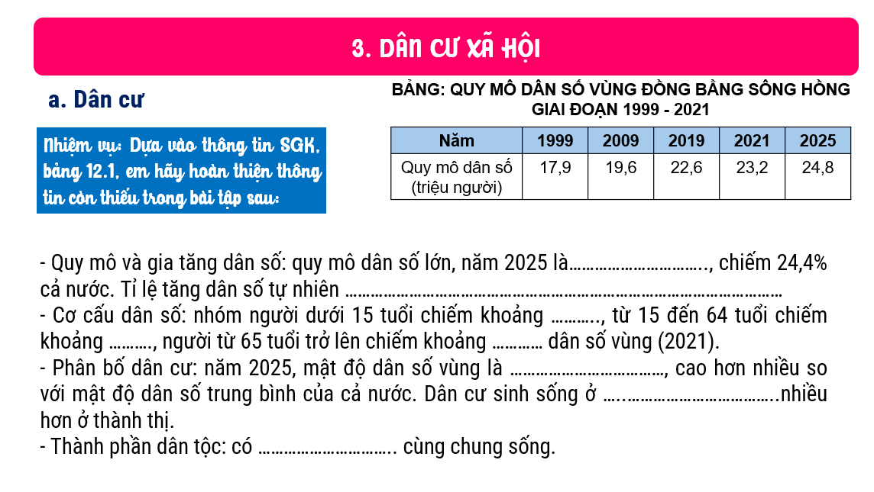  Nhiệm vụ 2:  - Dựa vào bảng số liệu, so sánh tỉ lệ lao động từ 15 tuổi trở lên đang làm việc đã qua đào tạo của vùng Đồng bằng sông Hồng và cả nước?  - Dựa vào thông tin SGK, em hãy nêu một số thế mạnh về nguồn lao động ở vùng Đồng bằng sông Hồng?  - Ảnh hưởng của đặc điểm dân cư và lao động đến sự phát triển kinh tế xã hội của vùng Đồng bằng sông Hồng?  Nhiệm vụ 3: Dựa vào thông tin SGK, hãy phân tích vấn đề đô thị hóa ở vùng Đồng bằng sông Hồng?  Bước 2: Thực hiện nhiệm vụ  - HS: thực hiện nhiệm vụ  - GV: hướng dẫn, hỗ trợ HS (nếu cần)  Bước 3: Báo cáo, thảo luận  - HS: đại diện trả lời  - GV: lắng nghe, gọi HS khác nhận xét, bổ sung  Bước 4: Kết luận, nhận định  - GV quan sát, nhận xét đánh giá quá trình thực hiện của học sinh về thái độ, tinh thần học tập, khả năng giao tiếp, trình bày và đánh giá kết quả cuối cùng của học sinh  - GV chuẩn kiến thức | 3. Dân cư, xã hội  a. Dân cư  - Quy mô và gia tăng dân số: quy mô dân số lớn, năm 2025 là 24,8 triệu người, chiếm 24,4% cả nước. Tỉ lệ tăng dân số tự nhiên cao.  - Cơ cấu dân số: nhóm người dưới 15 tuổi chiếm khoảng 25%, từ 15 đến 64 tuổi chiếm khoảng 65%, người từ 65 tuổi trở lên chiếm khoảng 10% dân số vùng (2021).  - Phân bố dân cư: năm 2025, mật độ dân số vùng là 1037 người/km², cao hơn nhiều so với mật độ dân số trung bình của cả nước. Dân cư sinh sống ở khu vực nông thôn nhiều hơn ở thành thị.  - Thành phần dân tộc: có nhiều dân tộc cùng chung sống.  b. Nguồn lao động  - Số lượng: nguồn lao động dồi dào, lực lượng lao động từ 15 tuổi trở lên có khoảng 11,9 triệu người, chiếm gần 50% tổng số dân toàn vùng (2024).  - Chất lượng: có nhiều kinh nghiệm trong sản xuất nông nghiệp, tiểu thủ công nghiệp. Trình độ lao động ngày càng nâng cao, tỉ lệ lao động đã qua đào tạo đứng đầu cả nước.  - Phân bố: tỉ lệ lao động khu vực công nghiệp và xây dựng, dịch vụ ngày càng tăng (chiếm khoảng 73,6% tổng số lao động toàn vùng năm 2024). Lao động có trình độ cao tập trung ở các đô thị, nhất là Hà Nội và Hải Phòng.  c. Đô thị hóa  - Đô thị được hình thành từ rất sớm.  - Từ khi thực hiện Đổi mới đất nước, tác động của công nghiệp hóa, hiện đại hóa nên quá trình đô thị hóa diễn ra nhanh. Tỉ lệ dân thành thị tăng và cao hơn trung bình cả nước. Có mạng lưới đô thị dày đặc, quy mô đô thị mở rộng; có Hà Nội là đô thị đặc biệt.  - Xu hướng đô thị hóa: hình thành các đô thị hiện đại, đô thị thông minh, đô thị xanh, đô thị vệ tinh, vùng đô thị,…  - Đô thị hóa góp phần thúc đẩy quá trình sản xuất hàng hóa, chuyển dịch cơ cấu lao động và cơ cấu kinh tế theo hướng tích cực, nâng cao đời sống người dân trong vùng.  - Tuy nhiên, sự tập trung đông dân cư vào các đô thị lớn gây một số khó khăn cần giải quyết như ô nhiễm môi trường, ùn tắc giao thông,…
4. Mục 4: Vị thế của thủ đô Hà Nội
a. Mục tiêu:
– Phân tích được vị thế của Thủ đô Hà Nội.
b. Tổ chức thực hiện:
HOẠT ĐỘNG CỦA GV, HS | KIẾN THỨC CẦN ĐẠT
Bước 1: Giao nhiệm vụ học tập  - Dựa vào thông tin SGK, hãy trình bày vị thế của Thủ đô Hà Nội?  Bước 2: Thực hiện nhiệm vụ  - HS: thực hiện nhiệm vụ  - GV: hướng dẫn, hỗ trợ HS (nếu cần)  Bước 3: Báo cáo, thảo luận  - HS: đại diện trả lời  - GV: lắng nghe, gọi HS khác nhận xét, bổ sung  Bước 4: Kết luận, nhận định  - GV quan sát, nhận xét đánh giá quá trình thực hiện của học sinh về thái độ, tinh thần học tập, khả năng giao tiếp, trình bày và đánh giá kết quả cuối cùng của học sinh  - GV chuẩn kiến thức | 4. Vị thế của thủ đô Hà Nội  - Vị thế đặc biệt quan trọng đối với vùng Đồng bằng sông Hồng và cả nước. Là trung tâm đầu não chính trị - hành chính quốc gia, là trung tâm lớn về kinh tế, văn hóa, khoa học, giáo dục, giao dịch quốc tế,…  - Năm 2021, tổng sản phẩm của Hà Nội chiếm khoảng 41% GRDP toàn vùng Đồng bằng sông Hồng, khoảng 12% GDP cả nước. Thu hút vốn đầu tư trực tiếp nước ngoài và có trị giá xuất khẩu đứng hàng đầu cả nước.  - Có sức lan tỏa, thúc đẩy vùng Đồng bằng sông Hồng, Vùng kinh tế trọng điểm Bắc Bộ và cả nước cùng phát triển. Trong tương lai, Hà Nội phấn đấu phát triển ngang tầm thủ đô các nước phát triển trong khu vực.
5. Mục 5: Sự phát triển và phân bố kinh tế
a. Mục tiêu:
– Trình bày được sự phát triển và phân bố kinh tế ở vùng Đồng bằng sông Hồng (sử dụng bản đồ và bảng số liệu).
b. Tổ chức thực hiện:
HOẠT ĐỘNG CỦA GV, HS | KIẾN THỨC CẦN ĐẠT
Bước 1: Giao nhiệm vụ học tập  - GV chia lớp làm 6 nhóm, hướng dẫn HS tham gia trò chơi “thử thách mật thư”  - Luật chơi:  + Các nhóm lần lượt giải mã các thử thách từ mật thư 1 đến mật thư 4.  + Mỗi mật thư sẽ là một thử thách cho các nhóm.  + Các nhóm hoàn thành từng thử thách mật thư nhận được số điểm tương ứng mật thư đó.  + Ở từng mật thư 2 nhóm nhanh nhất ở từng chủ đề sẽ nhận được 10 điểm.  MẬT THƯ 1 (20 điểm): Nhanh tay nhanh mắt  - Hãy CHỌN VÀ đặt các từ khóa vào đúng vị trí còn thiếu vào ô trống: tích cực; chiến lược; 30%; tăng nhanh.  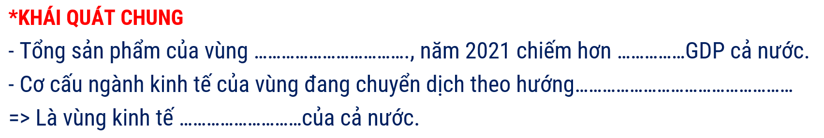  MẬT THƯ 2 (30 điểm): Thử tài phân tích  - Trình bày sự phát triển và phân bố các ngành kinh tế của vùng đồng bằng sông Hồng  + Nhóm 1, 2: Ngành nông nghiệp, lâm nghiệp  và thủy sản  + Nhóm 3, 4: Ngành công nghiệp  + Nhóm 5, 6: Ngành dịch vụ  - Thời gian: 5 phút  MẬT THƯ 3 (30 điểm): Tôi lên tiếng  - Các nhóm xung phong thể hiện tài năng trình bày sản phẩm ở mật thư số 2 trước lớp.  MẬT THƯ 4 (20 điểm): Tôi hiểu bài  - Tại sao Đồng bằng sông Hồng đạt được những thành tựu to lớn trong phát triển kinh tế?  Bước 2: Thực hiện nhiệm vụ  - HS: thực hiện nhiệm vụ  - GV: hướng dẫn, hỗ trợ HS (nếu cần)  Bước 3: Báo cáo, thảo luận  - HS: đại diện trả lời  - GV: lắng nghe, gọi HS khác nhận xét, bổ sung  Bước 4: Kết luận, nhận định  - GV quan sát, nhận xét đánh giá quá trình thực hiện của học sinh về thái độ, tinh thần học tập, khả năng giao tiếp, trình bày và đánh giá kết quả cuối cùng của học sinh  - GV chuẩn kiến thức | 5. Sự phát triển và phân bố kinh tế  a. Nông nghiệp, thủy sản và lâm nghiệp  - Nông nghiệp:  + Trồng trọt: Vùng sản xuất cây lương thực lớn thứ 2 cả nước, chủ yếu là cây lúa. năng suất lúa đứng hàng đầu cả nước. Thế mạnh trồng cây thực phẩm, nhất là cây vụ đông. Cây ăn quả xu hướng mở rộng diện tích.  + Chăn nuôi: Chú trọng phát triển, phương thức chăn nuôi hiện đại, quy mô lớn ngày càng phổ biến.  - Thủy sản:  + Khai thác và nuôi trồng được đẩy mạnh, sản lượng thủy sản tăng liên tục.  + Phương tiện khai thác ngày càng hiện đại, nuôi trồng công nghiệp ngày càng phổ biến.  - Lâm nghiệp:  + Diện tích rừng và sản lượng gỗ khai thác còn ít. Quảng Ninh có diện tích rừng và sản lượng gỗ khai thác lớn nhất.  + Rừng được chú trọng bảo vệ, nhất là ở các vườn quốc gia, các khu dự trữ sinh quyển.  + Nghề trồng dược liệu ở khu vực đồi núi ngày càng phát triển.  b. Công nghiệp  - Công nghiệp hình thành sớm nhất cả nước. Năm 2021, tổng sản phẩm đóng góp khoảng 35% GRDP vùng.  - Cơ cấu ngành đa dạng  - Các ngành quan trọng: Công nghiệp sản xuất, chế biến thực phẩm; sản xuất đồ uống; dệt và sản xuất trang phục; sản xuất sản phẩm điện tử, máy vi tính; sản xuất ô tô và xe có động cơ khác; nhiệt điện; khai thác than; sản xuất vật liệu xây dựng, …  - Mức độ tập trung công nghiệp cao, thu hút vốn đầu tư nước ngoài.  c. Dịch vụ  - Đóng góp 45,24% vào GRDP vùng Đồng bằng sông Hồng (2024). Hoạt động dịch vụ đa dạng.  - Thương mại: nội thương phát triển khắp các địa phương, hàng hóa đa dạng, hình thức mua bán phong phú, hiện đại; Ngoại thương có tỉ trọng trị giá xuất khẩu chiếm khoảng 32,5% cả nước (2024).  - Giao thông vận tải: Ngày càng hiện đại, nhiều loại hình khác nhau, kết nối các địa phương trong vùng và cả nước cũng như quốc tế. Hà Nội và Hải Phòng là hai đầu mối giao thông vận tải quan trọng nhất ở vùng.  - Tài chính - ngân hàng phát triển rộng khắp, Hà Nội là một trong 2 trung tâm tài chính ngân hàng lớn nhất cả nước.  - Du lịch nhiều tiềm năng phát triển, dần trở thành ngành kinh tế mũi nhọn của vùng.  - Bưu chính viễn thông, logistics, giáo dục - đào tạo, y tế,…cũng phát triển rất mạnh.
HOẠT ĐỘNG LUYỆN TẬP
a. Mục tiêu:
- Giúp HS củng cố, khắc sâu kiến thức
b. Tổ chức thực hiện:
Bước 1: Giao nhiệm vụ học tập
Trò chơi ĐẬP CHUỘT
- Chia lớp thành 2 đội chơi, và lần lượt lựa chọn các câu hỏi.
- Nếu trả lời đúng các em sẽ giành được điểm tương ứng của câu hỏi đó.
- Đội chiến thắng sẽ là đội có số điểm cao nhất sau tất cả các câu hỏi.
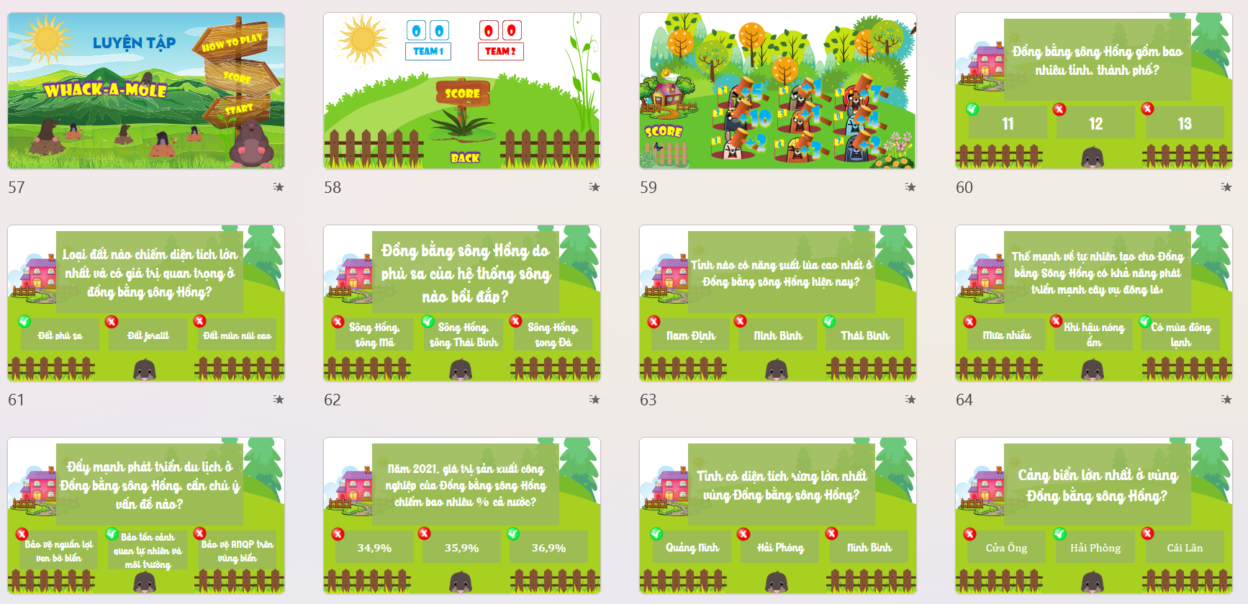
Bước 2: Thực hiện nhiệm vụ
- HS dựa vào kiến thức đã học trong bài để trả lời câu hỏi.
- GV: gợi ý, hỗ trợ học sinh thực hiện nhiệm vụ
Bước 3: Báo cáo, thảo luận
- HS: trình bày kết quả
- GV: lắng nghe, gọi HS khác nhận xét và bổ sung
Bước 4: Kết luận, nhận định
- GV: nhận xét thái độ, cách làm việc của học sinh. Khen thưởng hoặc cho điểm HS hoàn thành tốt nhiệm vụ học tập.
HOẠT ĐỘNG VẬN DỤNG
a. Mục tiêu:
- Vận dụng kiến thức đã học để giải quyết vấn đề trong thực tiễn.
b. Tổ chức thực hiện:
Bước 1: Giao nhiệm vụ học tập
1. Sưu tầm thông tin về một trung tâm công nghiệp ở vùng Đồng bằng sông Hồng.
2. Tìm hiểu tư liệu và giới thiệu về một số điểm du lịch ở vùng Đồng bằng sông Hồng.
Bước 2: Thực hiện nhiệm vụ
- HS hỏi và đáp ngắn gọn những vấn đề cần tham khảo.
- HS tìm kiếm thông tin trên Internet và thực hiện nhiệm vụ ở nhà.
Bước 3: Báo cáo, thảo luận
- Sau khi cá nhân HS có sản phẩm, GV lần lượt gọi HS trình bày sản phẩm của mình vào tiết học sau.
Bước 4: Kết luận, nhận định
- GV đánh giá tinh thần thái độ học tập của HS, đánh giá kết quả hoạt động của HS.
- GV dặn dò:
+ Học bài
+ Làm bài tập trong sách bài tập

